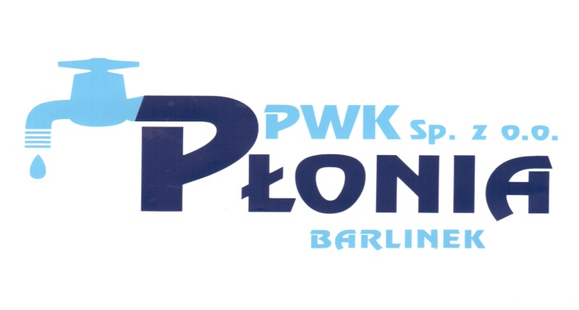
Przedsiębiorstwo Wodociągowo-Kanalizacyjne „PŁONIA”
Sp. z o.o.
ul. Fabryczna 5
74-320 Barlinek
woj. zachodniopomorskie
kraj: Polska

Telefon: 95-746-2100
Telefaks: 95-746-2100
Adres internetowy: www.pwkplonia.pl
e-mail: biuro@pwkplonia.pl

Modyfikacja nr 1 z dnia 26.08.2020 r. do :

Specyfikacji Istotnych Warunków Zamówienia (SIWZ) na:
„Budowa zjazdu z ul. Tunelowej w m. Barlinek na teren działki nr 2121/13 ob. 2 Barlinek wraz z drogą wewnętrzną”

Zamawiający dokonuje zmiany Specyfikacji Istotnych Warunków Zamówienia:

- Załącznik nr 4 do SIWZ otrzymuje nowe brzmienie.

Sporządził: | specjalista ds. umów i zamówien publicznych  Tadeusz Buczek

